湖北中医药大学网络招聘会参会指南

一、用人单位参会指南
1.注册/登录
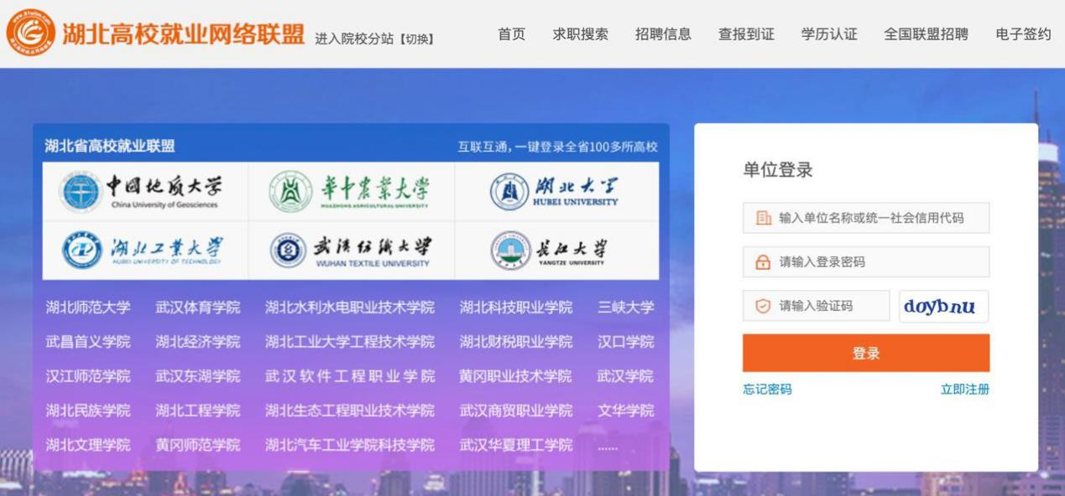
用人单位通过湖北高校就业网络联盟（https://www.91wllm.com） 或湖北中医药大学就业信息网（https://hbtcm.91wllm.com/）进 行用户注册，已注册用人单位直接登录https://hbtcm.91wllm.com/。
已注册用户，输
入用户名及密
新注册用户，请点此处，按系统提示完成即可登录。
码登录即可。
2.展位预订

登录湖北中医药大学就业信息网https://hbtcm.91wllm.com/，在首页找到“大型双选会”并点击进入，在招聘会详情中点击“单位报名参加”按钮，填写报名表并发布职位信息。

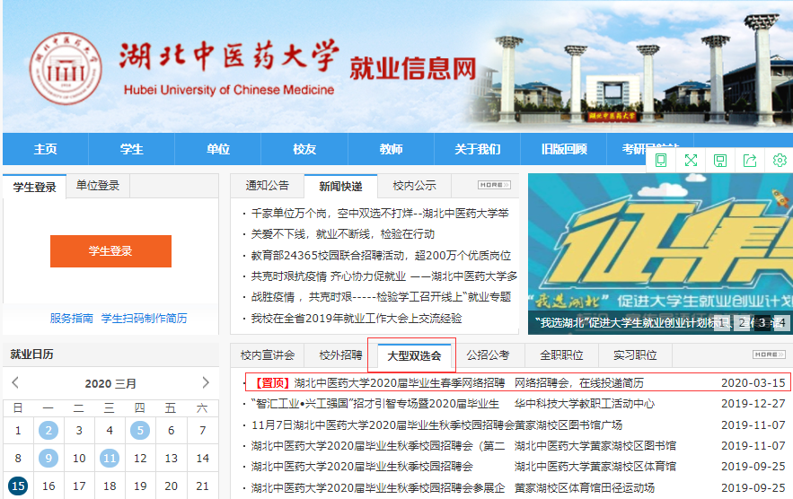

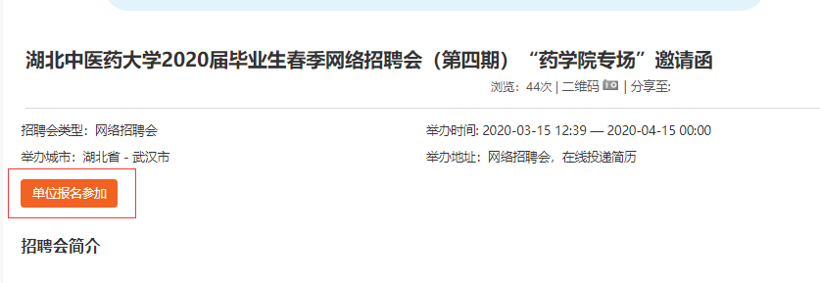
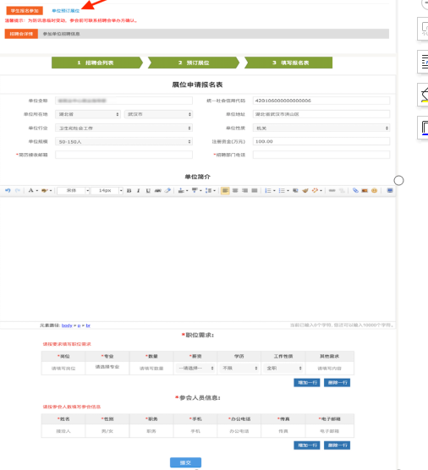

查看简历
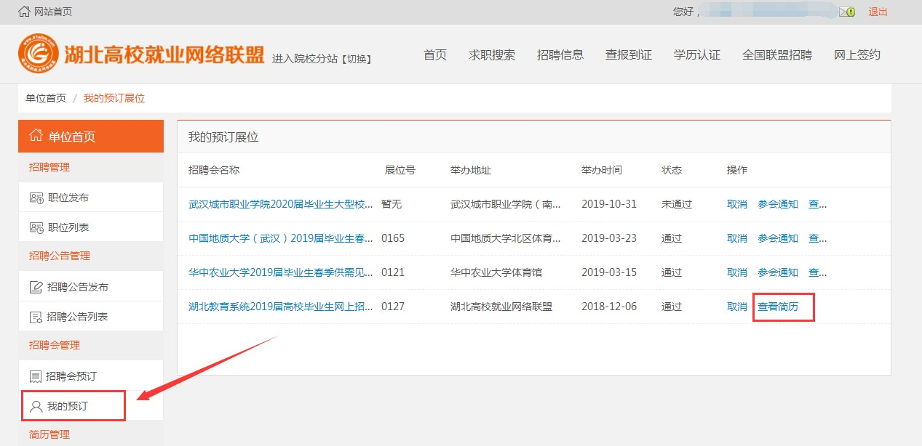
用人单位可登录湖北高校就业网络联盟（https://www.91wllm.com）， 点击“单位首页”，在“招聘会管理”->“我的预订”中找到预订的招聘会。用人单位可点击“查看简历”或打开单位注册时提 供的邮箱可查看毕业生投递的简历。

网上签约
用人单位登录湖北高校就业网络联盟（https://www.91wllm.com）， 在“单位首页”点击“进入网上签约系统”，与达成就业意向的毕业生进行网上签约。
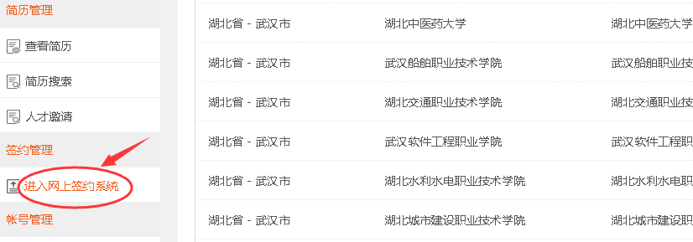

毕业生参会指南

- 注册/登录
未注册学生需先进行注册登记，已经注册登记的毕业生直接登录湖北中医药大学就业信息网https://hbtcm.91wllm.com/。
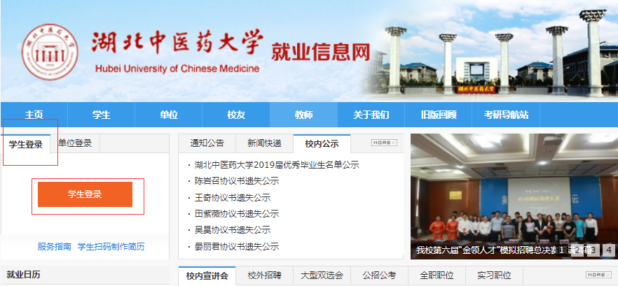

完善简历
登录成功后，毕业生可在“个人中心”点击“简历管理”， 编辑简历完善并到 60%方能投递简历。
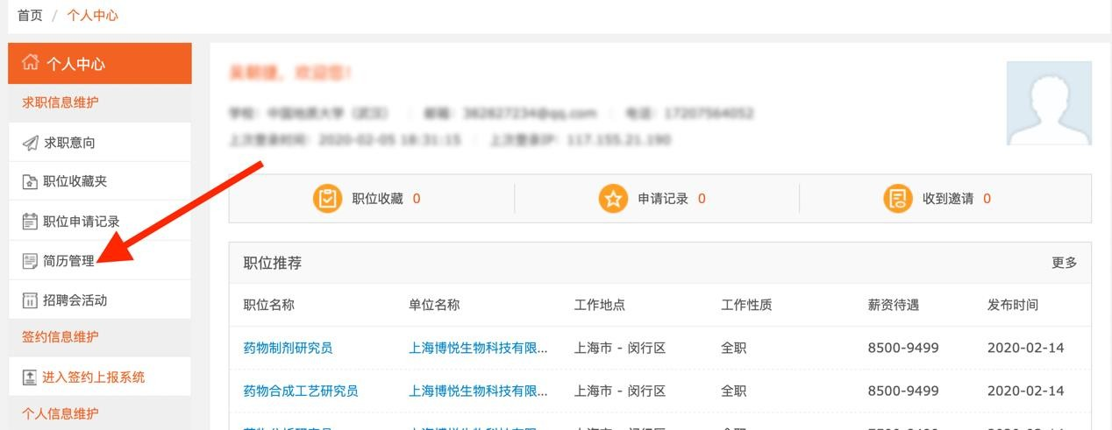

投递简历
毕 业 生 可 登 录 登录湖北中医药大学就业信息网https://hbtcm.91wllm.com/。浏览招聘会详情页面，点击心仪单位招聘信息右侧的“投递简历”，可发送简历至用人单位，投递成功后等待用人单位联系。

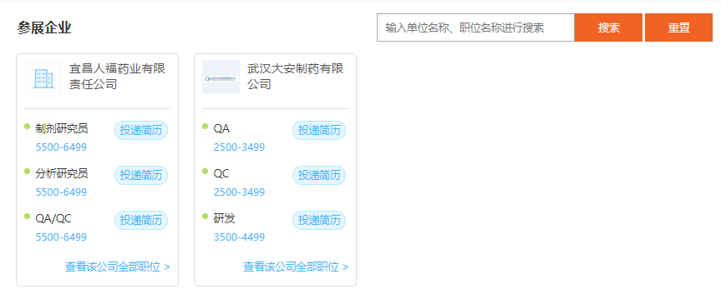

网上签约
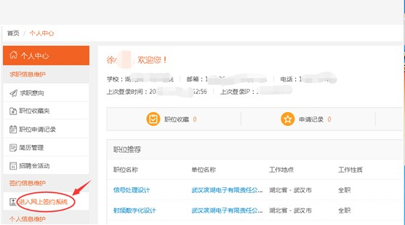
毕业生通过在“个人中心”点击 “电子签约”进入网上签约系统，查看用人单位发送的邀请函，并进行网上签

